|  |  |  |  |
| --- | --- | --- | --- |
| Sistemas Operativos en Red | | | |
| UT 3 | Perfiles locales, móviles y obligatorio | | |
| Fecha entrega / recogida |  |  | |
| Nombre y Apellido |  | | Nº |
| Notas del profesor |  | | |

PANTALLAZOS

Necesitas tres ordenadores, que vasa unir en un dominio. Uno de los ordenadores será controlador de dominio (empresa.es, nombre del equipo: controlador), y sobre él crearemos usuarios de dominio, grupos globales, los configuraremos y aplicaremos perfiles móviles. Los otros dos ordenadores serán miembros del dominio y les usaremos para probar los usuarios, grupos y perfiles creados.

En el equipo controlador de dominio crea el usuario empleado1_movil. Haz que su perfil sea móvil, para ello crea la carpeta compartida PERFILES (El grupo usuarios del dominio con permisos de lectura y escritura y el grupo Administradores del dominio con control total) y conéctale a una unidad de red, para ello crea la carpeta compartida DATOS. Creando en su escritorio el directorio Trabajos, un acceso directo a la consola en el escritorio y cambia su fondo de escritorio

En el equipo servidor crea el usuario empleado2_local, haz que su perfil sea local. Entra desde un equipo miembro y crea un acceso directo al cmd. Cierra sesión y entra desde el otro equipo miembro y comprueba que no está ese acceso directo. Comprueba en el servidor que no se ha guardado su perfil.

Entra en el equipo miembro y modifica el perfil del usuario empleado1_movil y modifica la configuración de su Escritorio. Accede a la unidad de red creada y crea una nueva capeta llamada mis datos móviles. Cierra sesión para que se guarden los cambios y entra en el otro equipo miembro con el usuario empleado1_movil y comprueba que sigues teniendo el perfil original.

Accede al servidor o controlador de dominio y comprueba los cambios.

Crea el usuario empleado3_obligatorio desde el controlador de dominio hazle el perfil móvil, ahora desde un equipo miembro le vas a crear un entorno de trabajo distinto al por defecto, por ejemplo creando un acceso directo en el escritorio a paint. Cambia su perfil a obligatorio. Ahora vas a volver a entrar con el usuario empleado3_obligatorio y le cambias el fondo de escritorio y después cierra la sesión. Entra desde el otro equipo miembro como empleado3_obligatorio y comprueba que no se ha guardado el cambio.

**PANTALLAZOS**

Configuramos la IP de CONTROLADOR

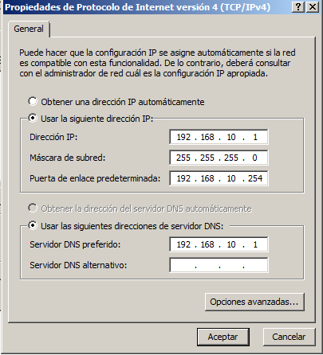

Creamos el dominio

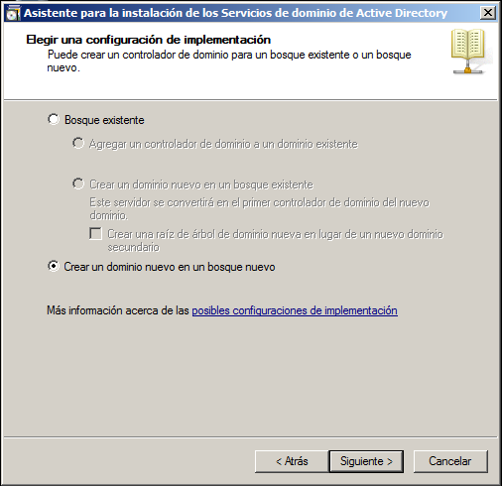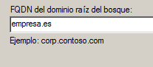

Cambiamos la configuración de los equipos PC1 y PC2

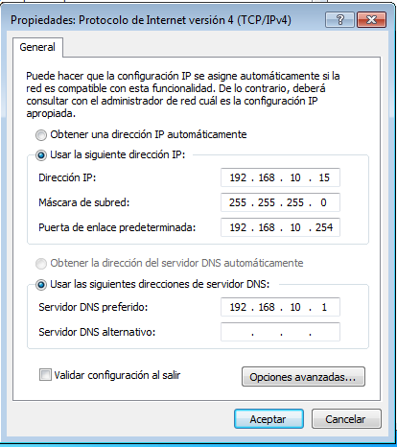 🡨 PC1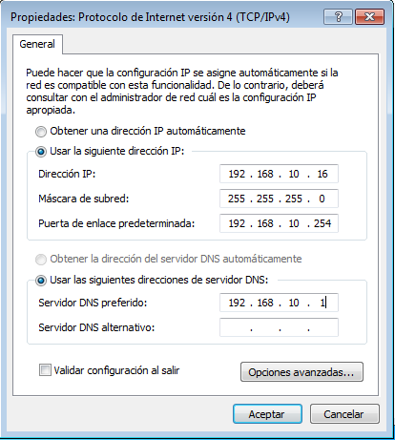 🡨 PC2

Ahora unimos PC1 y PC2 al dominio **empresa.es**

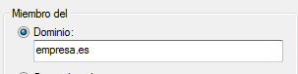

Creamos los perfiles

Perfil 1

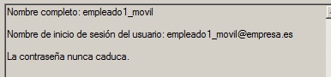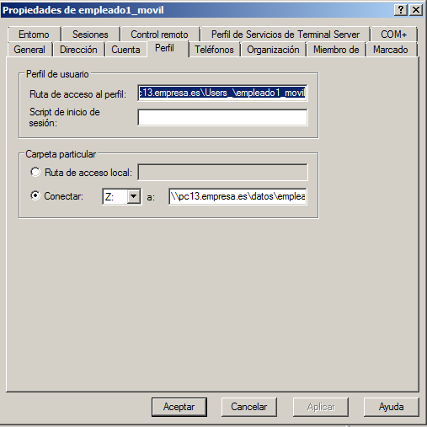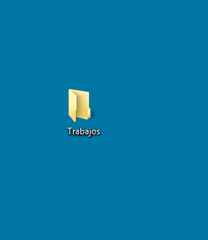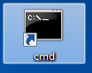

Perfil 2

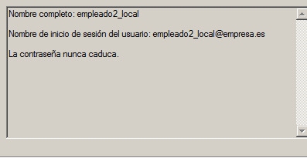

Perfil 3



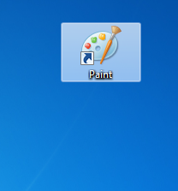

Crear perfil móvil

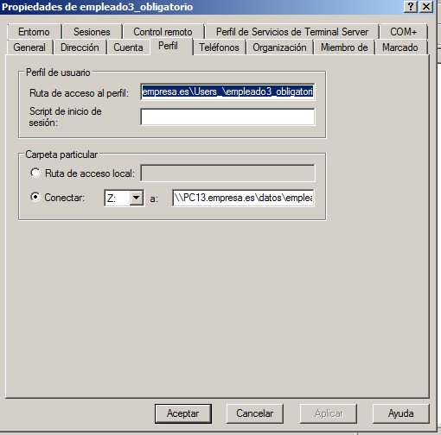 Hay que borrarlos

Cambiar .dat por .man

ADVERTENCIA:

Para una buena protección de los perfiles (evitando el acceso de otros usuarios) garantizando al mismo tiempo la actualización que debe producirse al cierre de sesión; una de las configuraciones idóneas sería:

La carpeta PERFILES se comparte para el grupo TODOS con el permiso de CAMBIO y en la ficha de seguridad TODOS debe aparecer con el permiso de AGREGAR Y LEER.

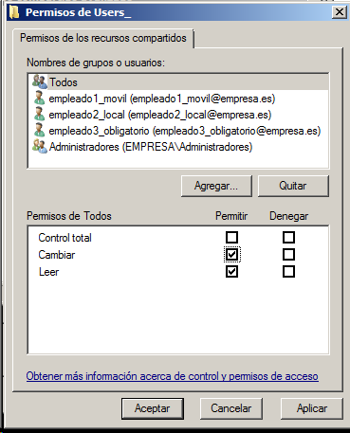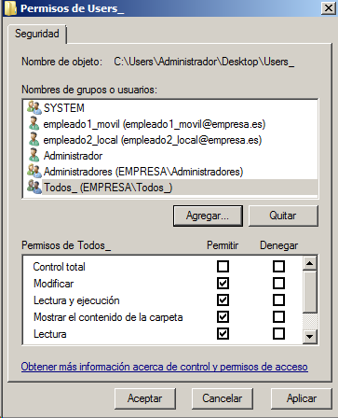

La carpeta de cada usuario en cuestión se comparte solo para el usuario que la va a utilizar y con el permiso Cambio y con seguridad AGREGAR Y LEER. El grupo TODOS se elimina. Los Administradores se pueden dejar para que gestionen los perfiles y con control total.

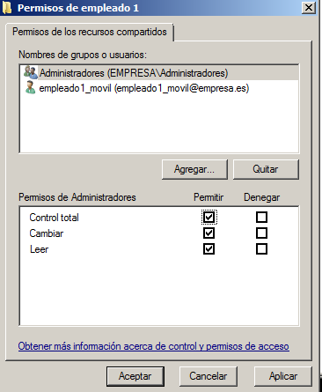

Para cambiar de perfil móvil a obligatorio para un usuario si NO borras el archivo NTUser.dat.log de C.\PERFILES\usuario, sigue funcionando como móvil, al ser este un archivo una restauración del estado anterior del Perfil. Por tanto, al mismo tiempo que renombras NTUser.dat por NTUser.man BORRAS NTUser.dat.log o cualquiera con extensión LOG que haya.

